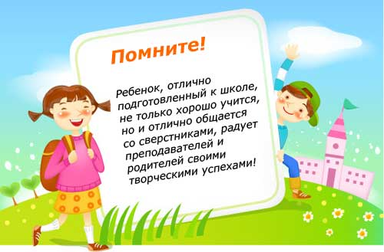

- верьте в ребенка. Вера взрослых в ребенка – источник его жизненных сил и две трети будущего успеха как в школе, так и в жизни.

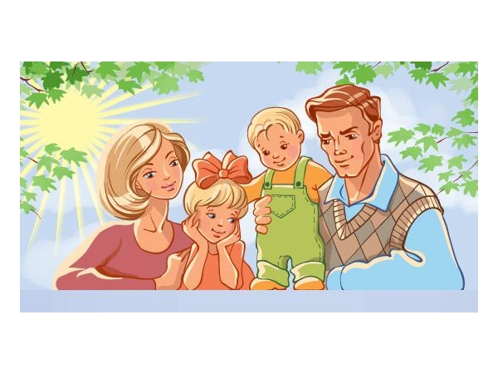

Комитет по охране здоровья населения и социальному развитию администрации города Тамбова:

г.Тамбов, ул.Гастелло, д. 32а, кабинет №103, телефоны 49-35-04, 49-34-87,
49-34-89

ТОГБОУ
«Центр психолого-медико-социального сопровождения»

Служба по устройству детей в семью находится по адресу:
г. Тамбов, ул. Студенецкая, 44
телефон
(84752) 48-05-76

Проезд автотранспортом до остановки «Центральный рынок». Автобусами:
8, 13к, 14а,17, 23, 30, 31, 45, 51, 52
троллейбусами:
6, 7, 11, 12, 13;
маршрутными такси:
8, 8к,16, 30, 31,33,34

Комитет по охране здоровья населения и социальному развитию администрации города Тамбова

Тамбовское областное государственное бюджетное образовательное учреждение для детей, нуждающихся в психолого-педагогической и медико-социальной помощи,
«Центр психолого-медико-социального сопровождения»

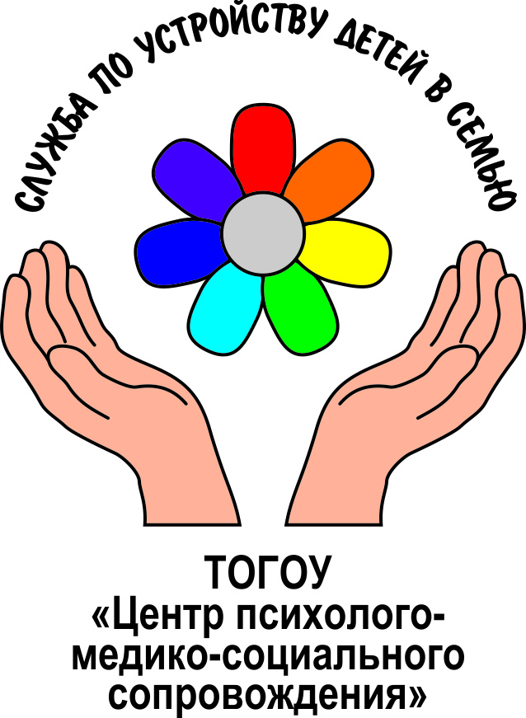

Памятка для приемных родителей
(психолого-педагогические рекомендации приемным родителям, педагогическим работникам)

ТАМБОВ

2015

Психолого-педагогические рекомендации приемным родителям, а также педагогам школ, в которых учатся приемные дети:

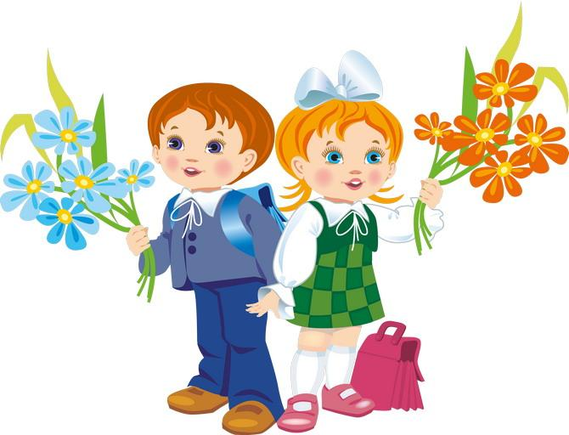
- общайтесь с ребенком тепло и позитивно-эмоционально, поскольку «аффект тормозит интеллект». Отставание в развитии детей из неблагополучных семей связано с недостатком любви и вызванной этим тревогой, которая блокирует природную любознательность ребенка. Только после того, как ребенок в приемной семье обретет стабильную привязанность и эмоциональную защиту, начнется поступательный процесс его развития;

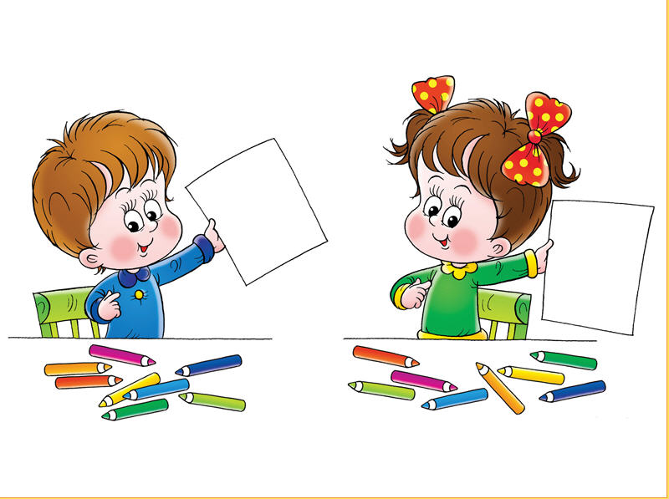
- не сравнивайте ребенка с другими детьми. Каждый ребенок уникален, кроме недостатков есть еще и особенности. Только эмоциональная поддержка и постепенное движение от одного маленького успеха к другому помогут преодолеть неуверенность ребенка в своих силах и боязнь потерпеть неудачу;

- проявляйте терпение в процессе воспитания. Получить все и сразу невозможно. Быстро – не всегда значит «хорошо». Когда между приемными родителями и ребенком сформировалась привязанность, темп развития ребенка начинает определяться природной любознательностью и индивидуальными способностями;
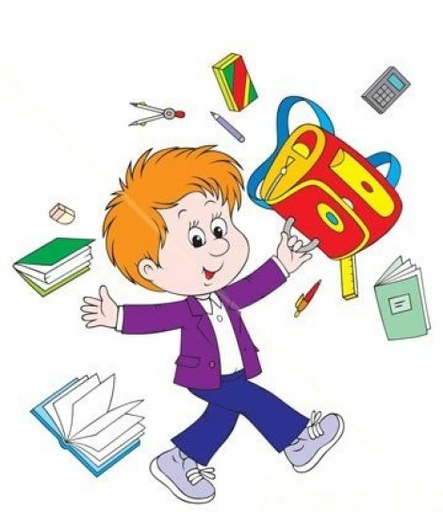

- постарайтесь обеспечить ребенку разумные нагрузки. Учебные нагрузки должны быть посильны и для нервной системы, и для интеллектуального потенциала ребенка. Посоветуйтесь со специалистами (педагог, психолог), разработайте индивидуальную гибкую систему занятий с вашим ребенком. Приготовление уроков «до ночи» не бывает продуктивным!


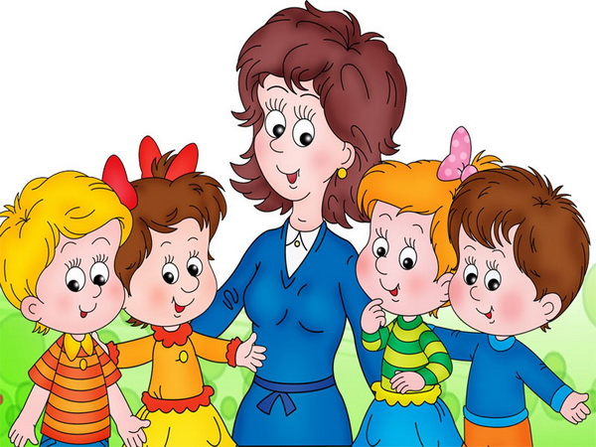
- ищите позитив. Никому не хочется делать то, что не получается. Научите своего ребенка замечать пусть небольшие, но улучшения. Успех – лучший мотив в обучении;
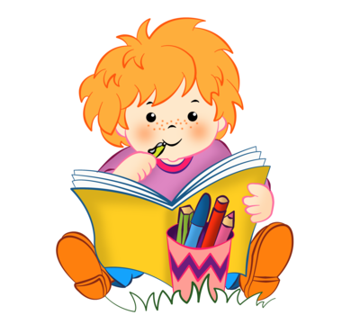
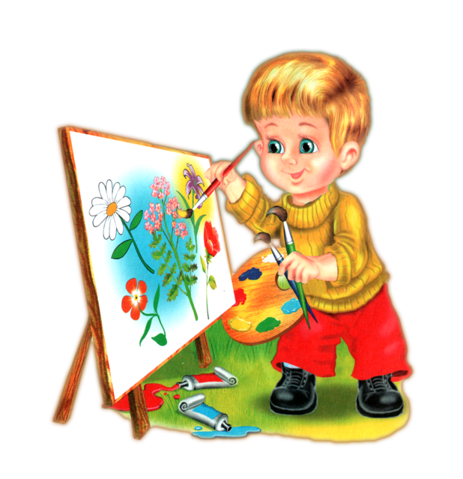
- хвалите за усилия, а не за результат. В любом деле важны последовательные усилия и преодоление трудностей. Научить ребенка этому – основная задача. И эту задачу приемным детям решать сложнее, чем родным, по двум причинам: во-первых, опыт отвержения родными родителями подрывает веру в себя, а она лежит в основе настойчивости и упорства (не путать с упрямством – это вещи прямо противоположные!). Во-вторых, именно воля и терпение – качества, которые отсутствовали у биологических родителей этих детей, и формировать их приходится «с чистого листа»;

